Министерство науки и высшего образования Российской Федерации
федеральное государственное бюджетное образовательное учреждение высшего образования
«Российский экономический университет имени Г.В. Плеханова»
МОСКОВСКИЙ ПРИБОРОСТРОИТЕЛЬНЫЙ ТЕХНИКУМ

специальность 09.02.07 «Информационные системы и программирование»
Квалификация: Программист

ПРАКТИЧЕСКАЯ РАБОТА №1
ПО МДК 11.01 «Технология разработки и защиты баз данных»

Выполнил студент  группы П-8-24  Н.А. Брагин | Проверил преподаватель  __________ Д.В. Чекан  «___» _________ 2026 года
Москва 2026

«Разведочный анализ»
Цель работы: провести разведочный анализ датасета наблюдений диких кошачьих (pw1_data_set.csv): загрузить таблицу, изучить структуру и содержимое, обработать пропуски, удалить служебный признак, отфильтровать малоинформативные строки, отсортировать данные, проверить дубликаты, выбрать категориальную целевую переменную и сохранить очищенный результат.

Ход работы:
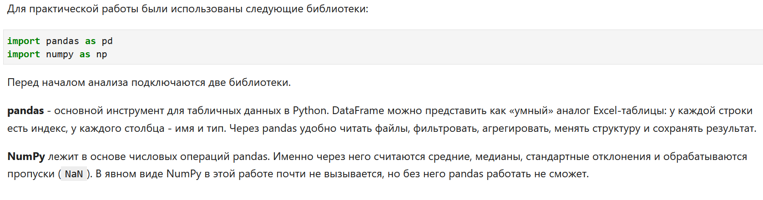
Рисунок 1 — Подключение библиотек pandas и numpy

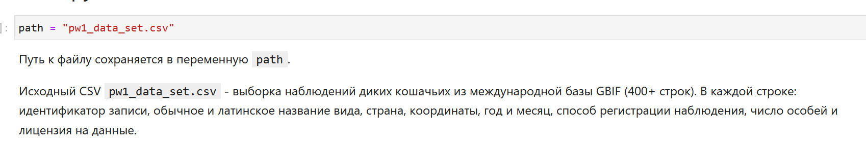
Рисунок 2 — Задание пути к CSV-файлу

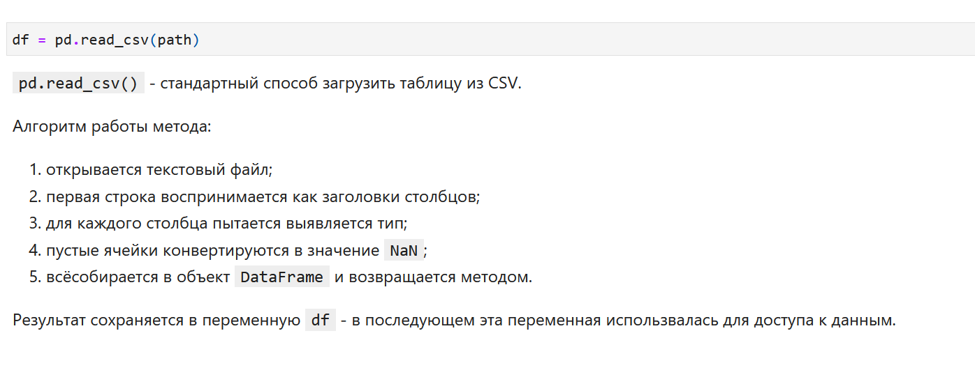
Рисунок 3 — Чтение датасета методом read_csv

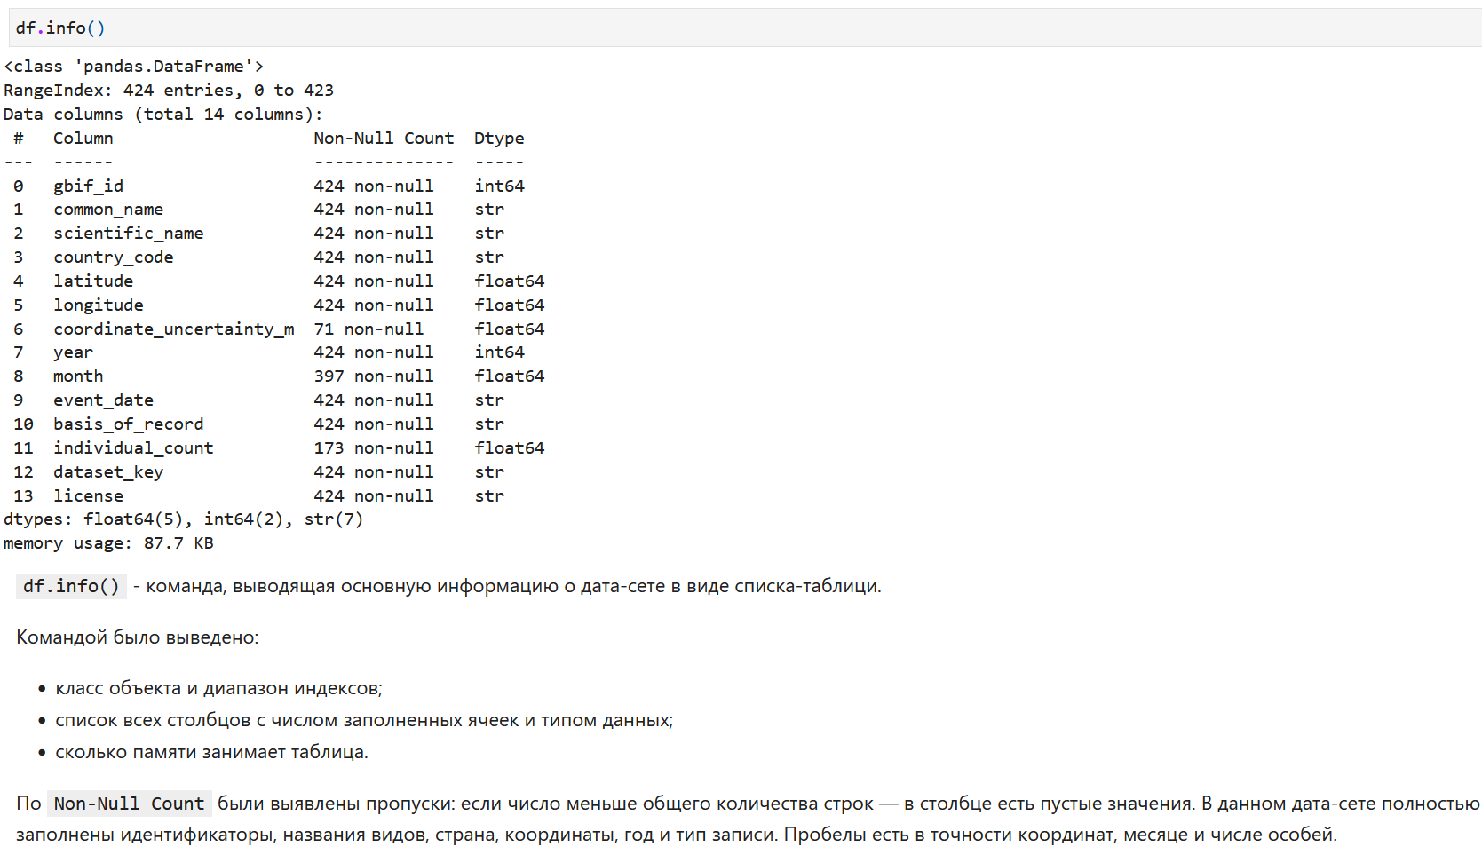
Рисунок 4 — Общая информация о таблице (метод info)

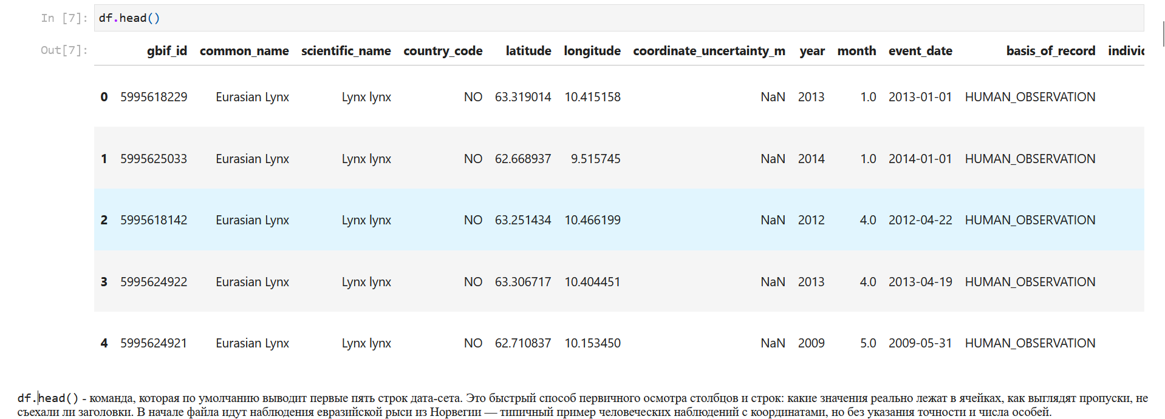
Рисунок 5 — Просмотр первых строк (метод head)
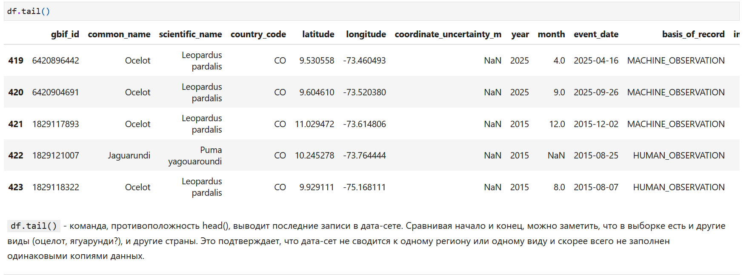
Рисунок 6 — Просмотр последних строк (метод tail)

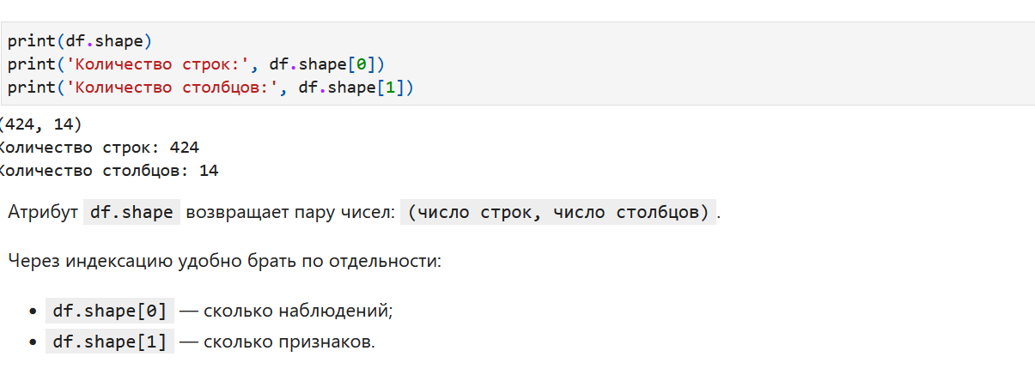
Рисунок 7 — Размерность (метод shape)

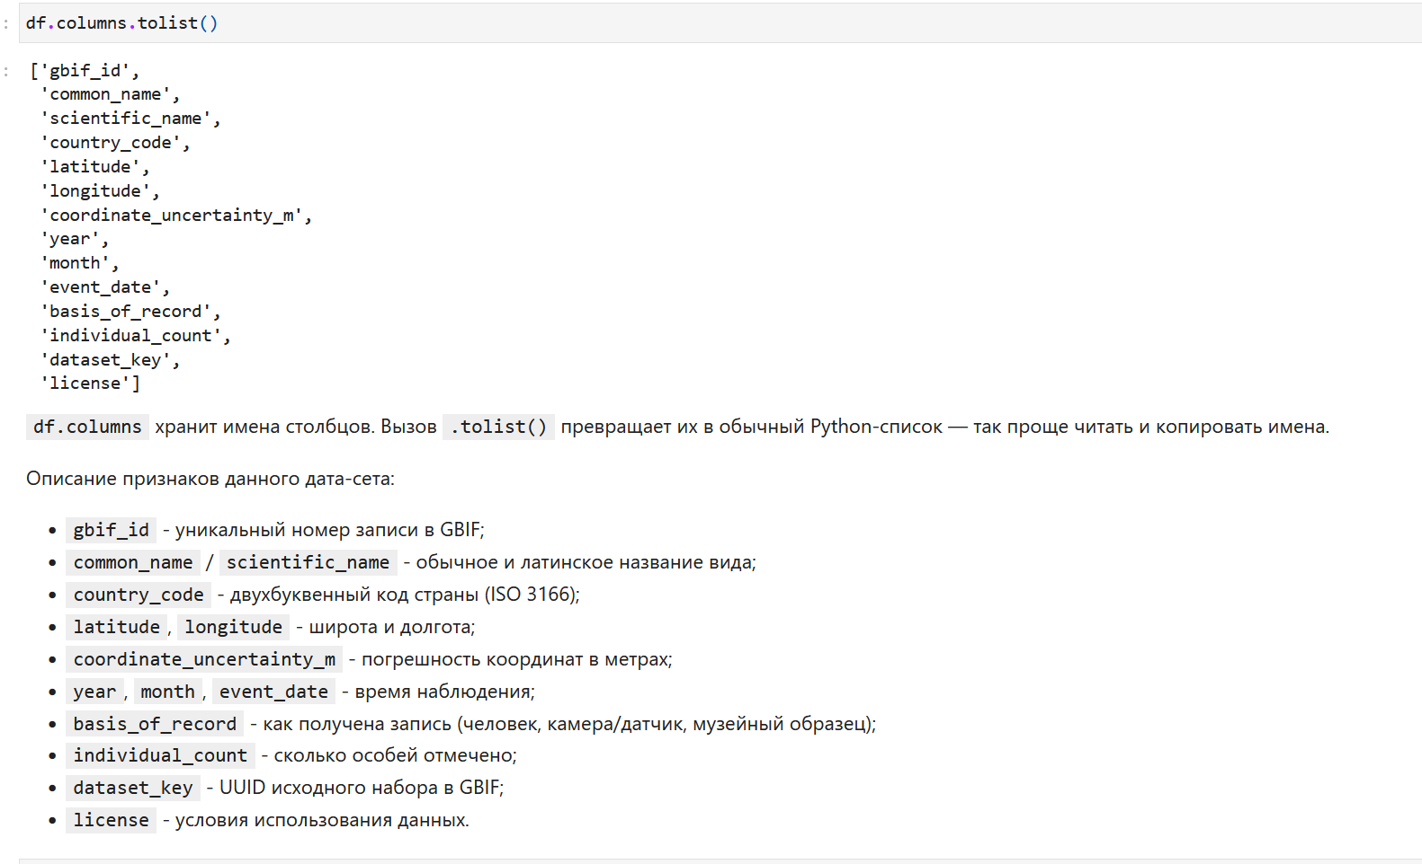
Рисунок 8 — Список имён столбцов

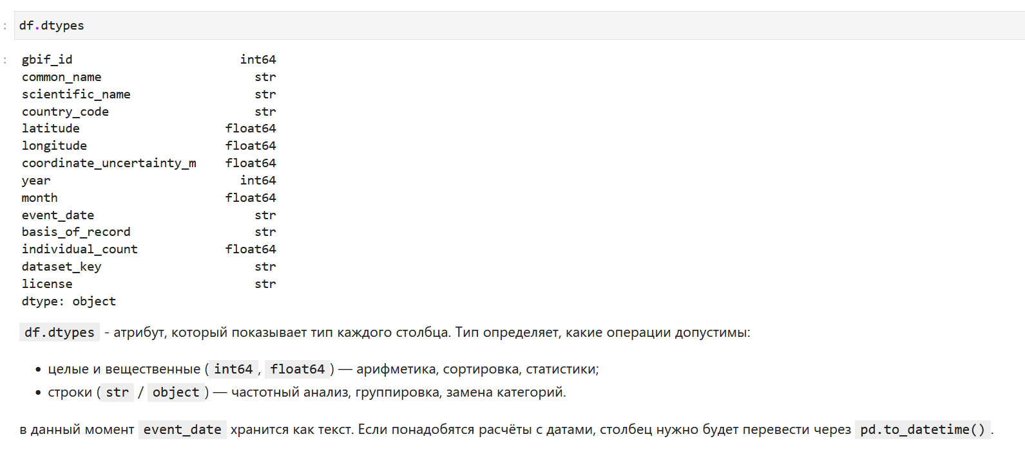
Рисунок 9 — Типы данных признаков (dtypes)

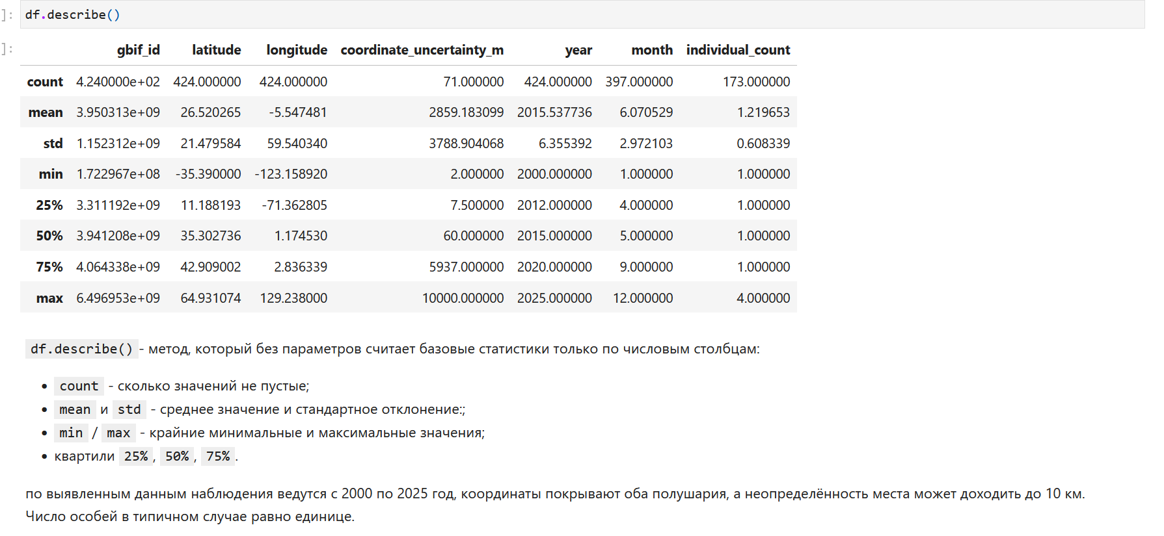
Рисунок 10 — Описательные статистики числовых столбцов

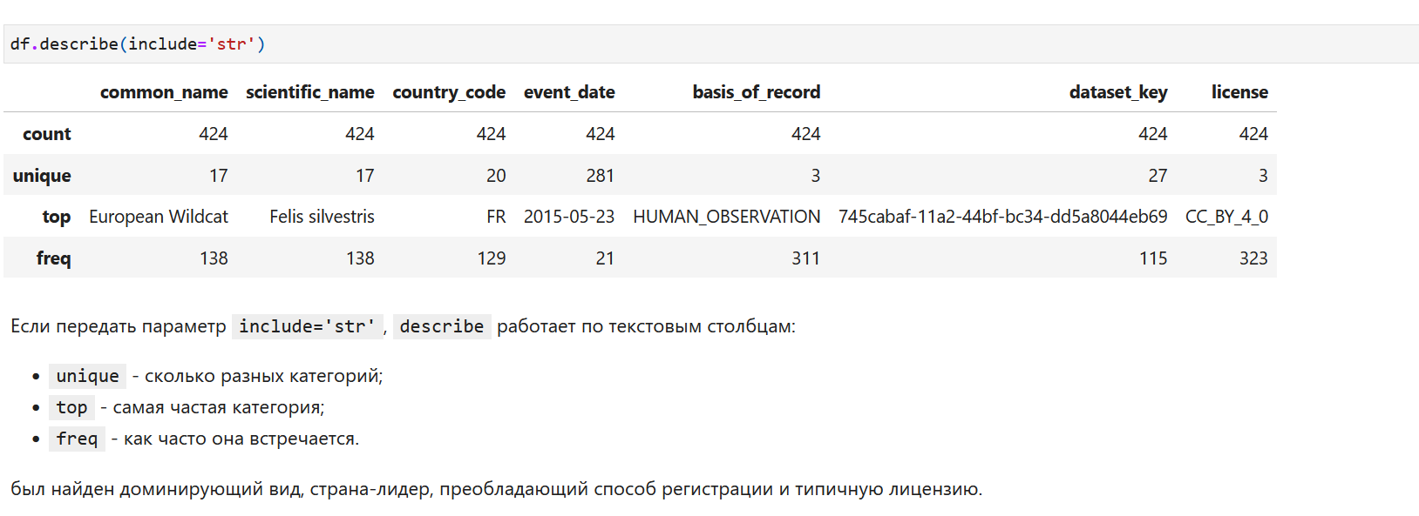
Рисунок 11 — Сводка по текстовым столбцам
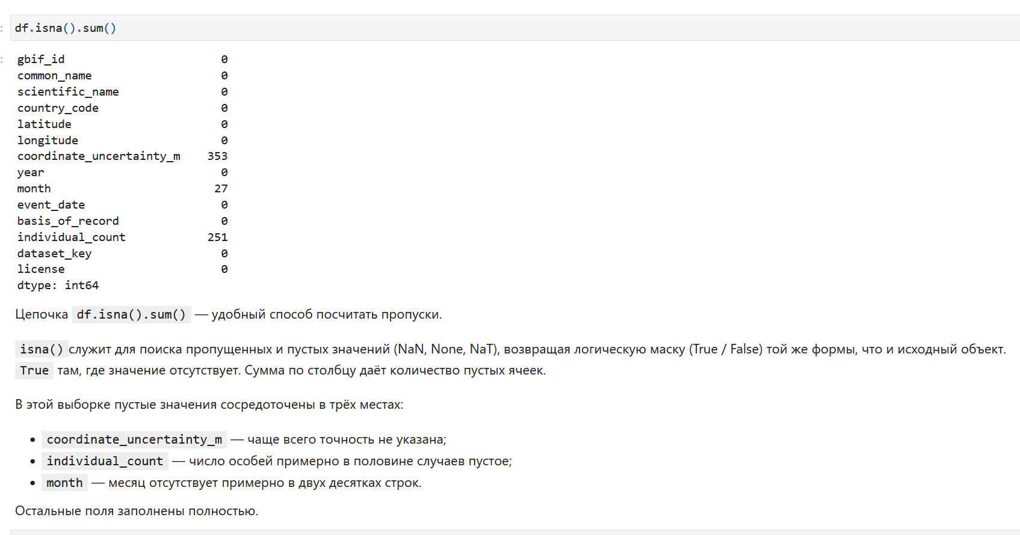
Рисунок 12 — Подсчёт пропусков по каждому признаку

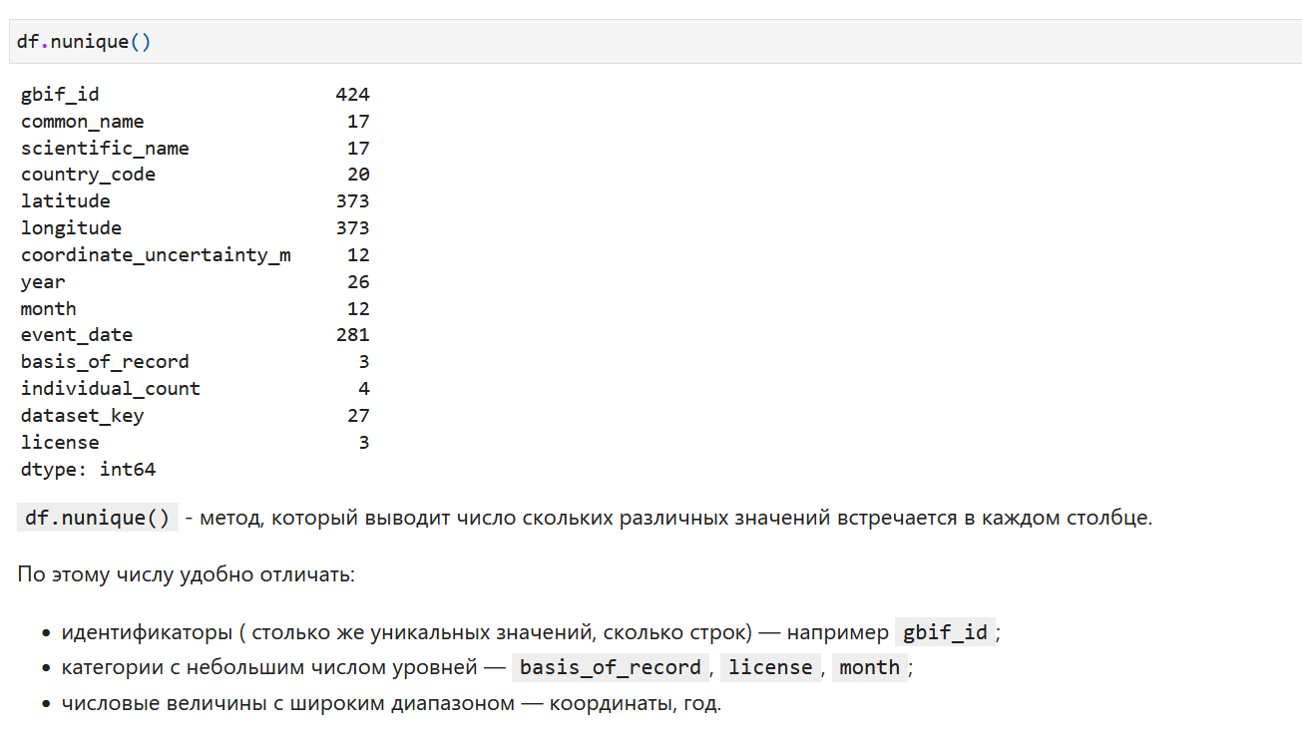
Рисунок 13 — Число уникальных значений в столбцах
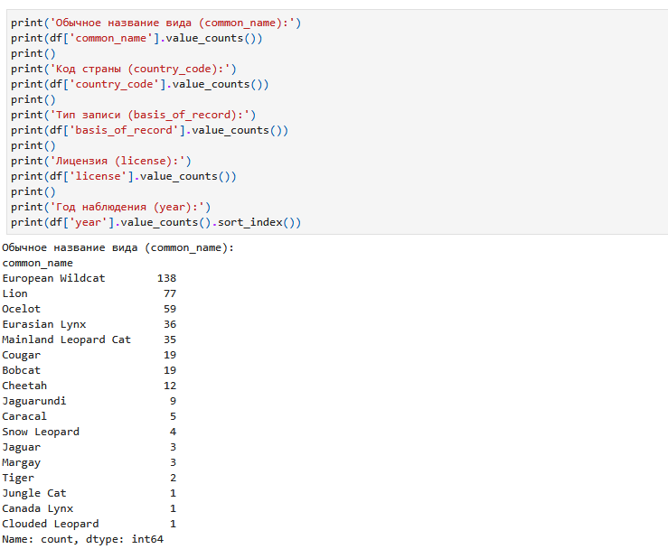
Рисунок 14 — Частотное распределение категорий (виды)
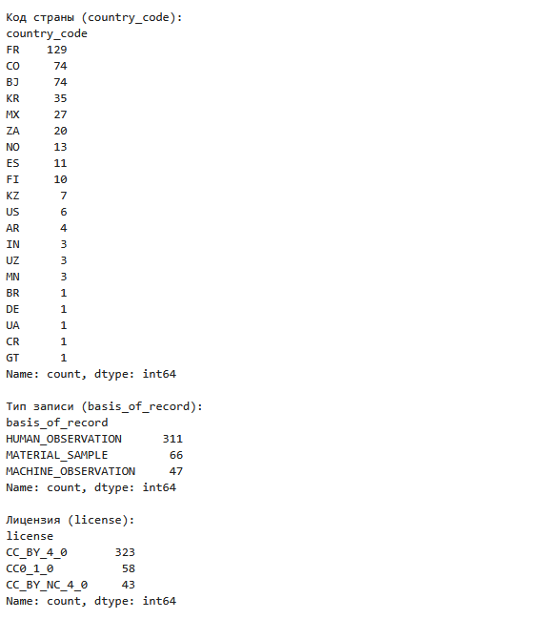
Рисунок 15 – Частотное распределение категорий (код страны, лицензии)
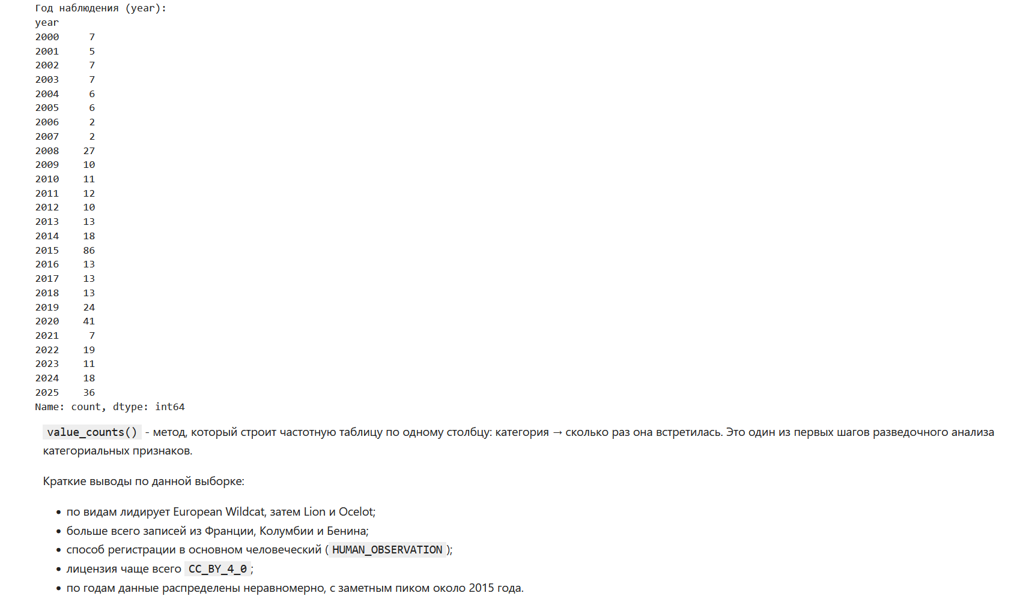
Рисунок 16 — Частотное распределение категорий (года)

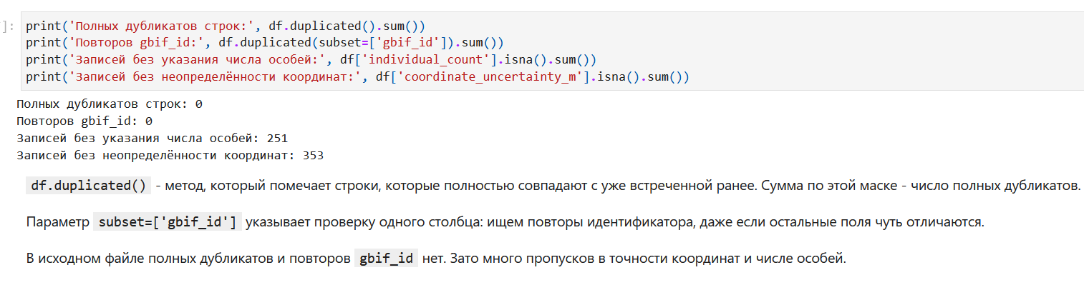
Рисунок 17 — Проверка на полные дубликаты и повторы gbif_id

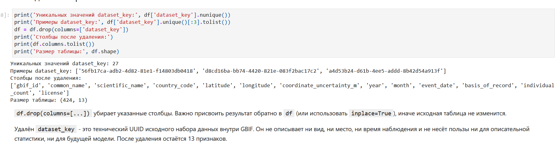
Рисунок 18 — Удаление служебного столбца dataset_key
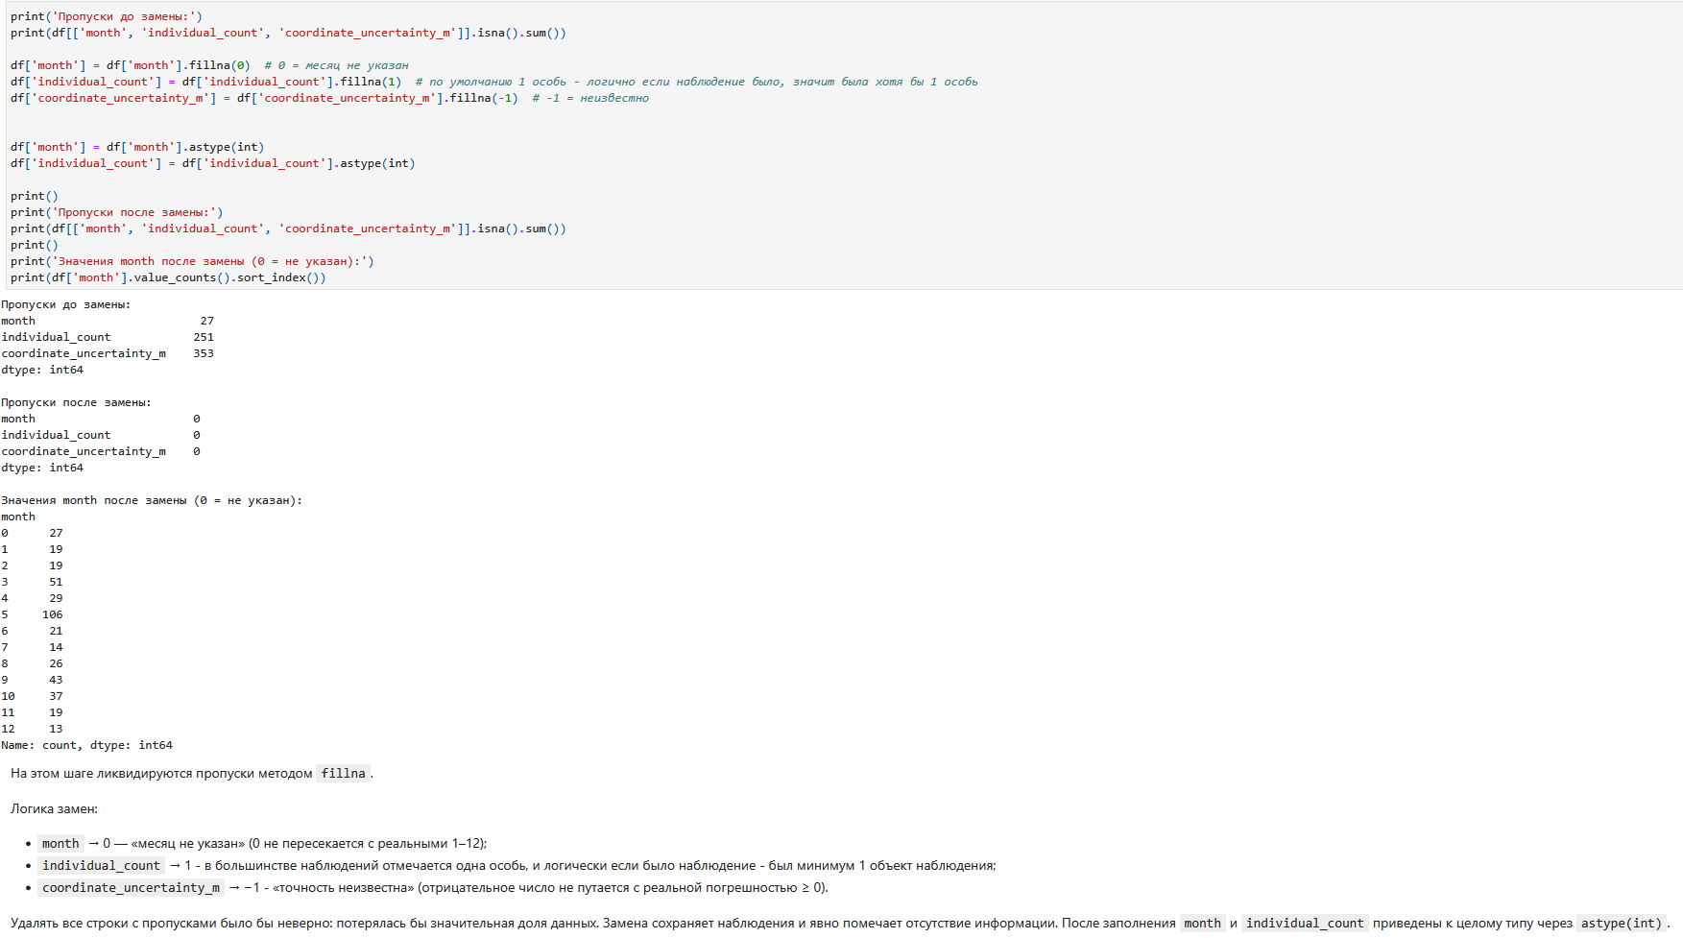
Рисунок 19 — Заполнение пропусков в month, individual_count и coordinate_uncertainty_m

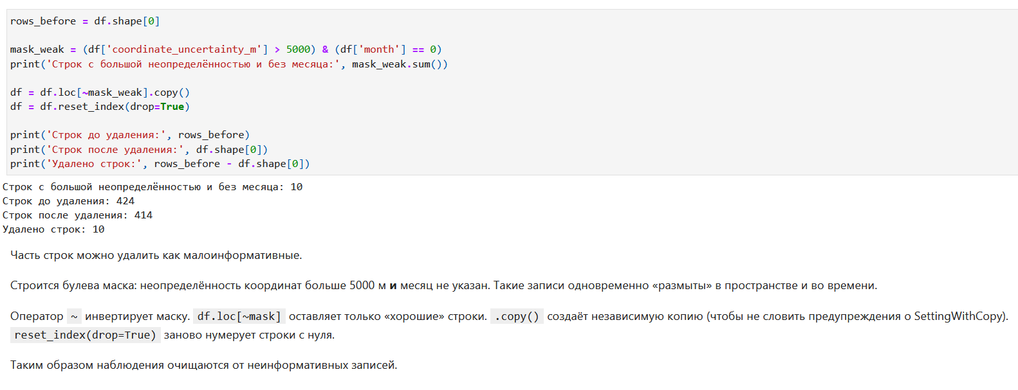
Рисунок 20 — Удаление строк с большой неопределённостью координат и без месяца
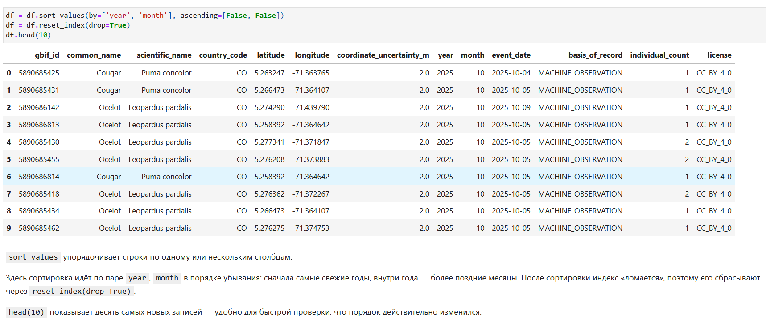
Рисунок 21 — Сортировка наблюдений по убыванию года и месяца

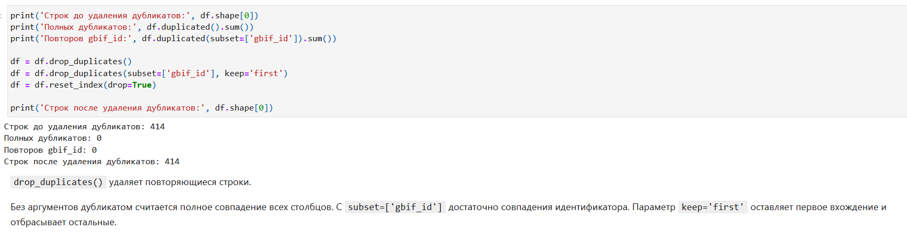
Рисунок 22 — Удаление дубликатов

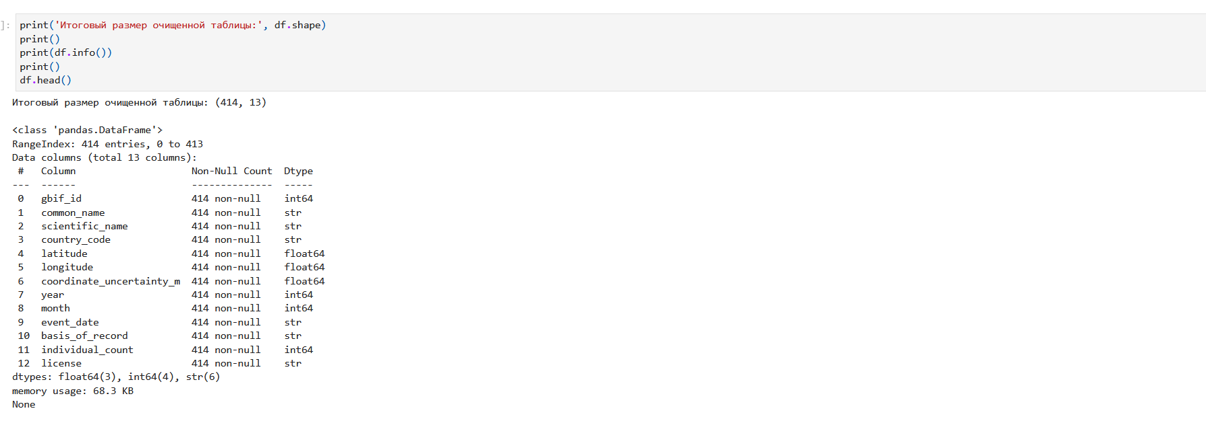
Рисунок 23 — Структура таблицы после очистки

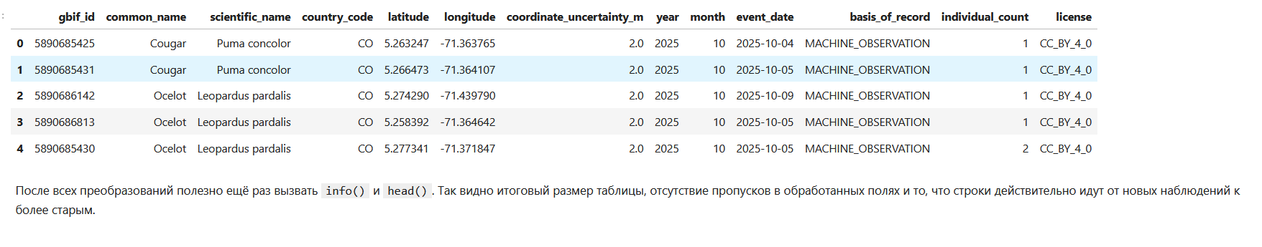
Рисунок 24 — Первые строки обработанного датасета

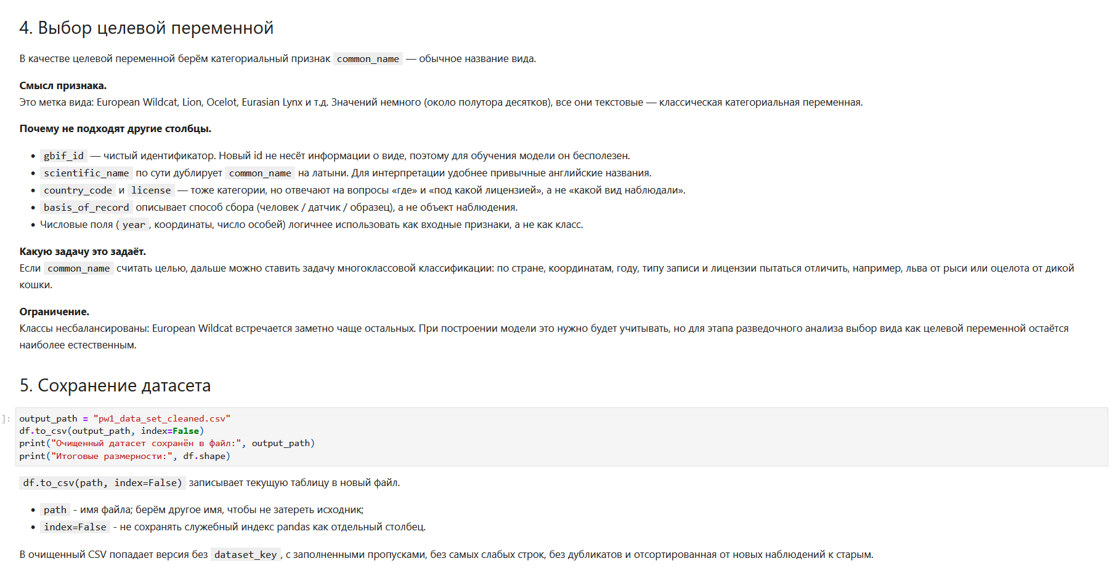
Рисунок 25 — Выбор переменной и сохранение результата в CSV

Вывод: в ходе практической работы выполнен разведочный анализ выборки наблюдений диких кошачьих из базы GBIF. Исходный файл содержит 424 записи и 14 признаков. Данные охватывают 17 видов, 20 стран и период с 2000 по 2025 год. Выявлены пропуски в точности координат, числе особей и месяце; служебный столбец dataset_key удалён. Пропуски заполнены осмысленными значениями, отфильтрованы наименее информативные строки, таблица отсортирована по свежести наблюдений, дубликаты проверены. В качестве целевой переменной выбран категориальный признак common_name — обычное название вида. Очищенный датасет сохранён в файл pw1_data_set_cleaned.csv.

